Tarea 06
Francisca Muñoz Narbona

Cargar datos
library(tidyverse)
pokemon <- read_csv("datos/pokemon.csv")

Pregunta 1
Para resolver esta pregunta, fue interesante tener que transformar de una columna numérica a factor, para que los colores se vieran bien. Me refiero a la columna generación.
# Caso 1
pokemon1 <- pokemon %>%
mutate(generacion = as.factor(generacion),
nivel_evolucion = as.factor(nivel_evolucion))
ggplot(pokemon1, aes(x = velocidad, y = defensa, colour = generacion))+
geom_point() +
scale_colour_manual( values = c("#6C8EBF", "#8FB996", "#E6B566", "#C97C5D", "#9A8FBF", "#5FA8A8"))+
labs(y = "Defensa",
x = "Velocidad",
colour = "Generación")
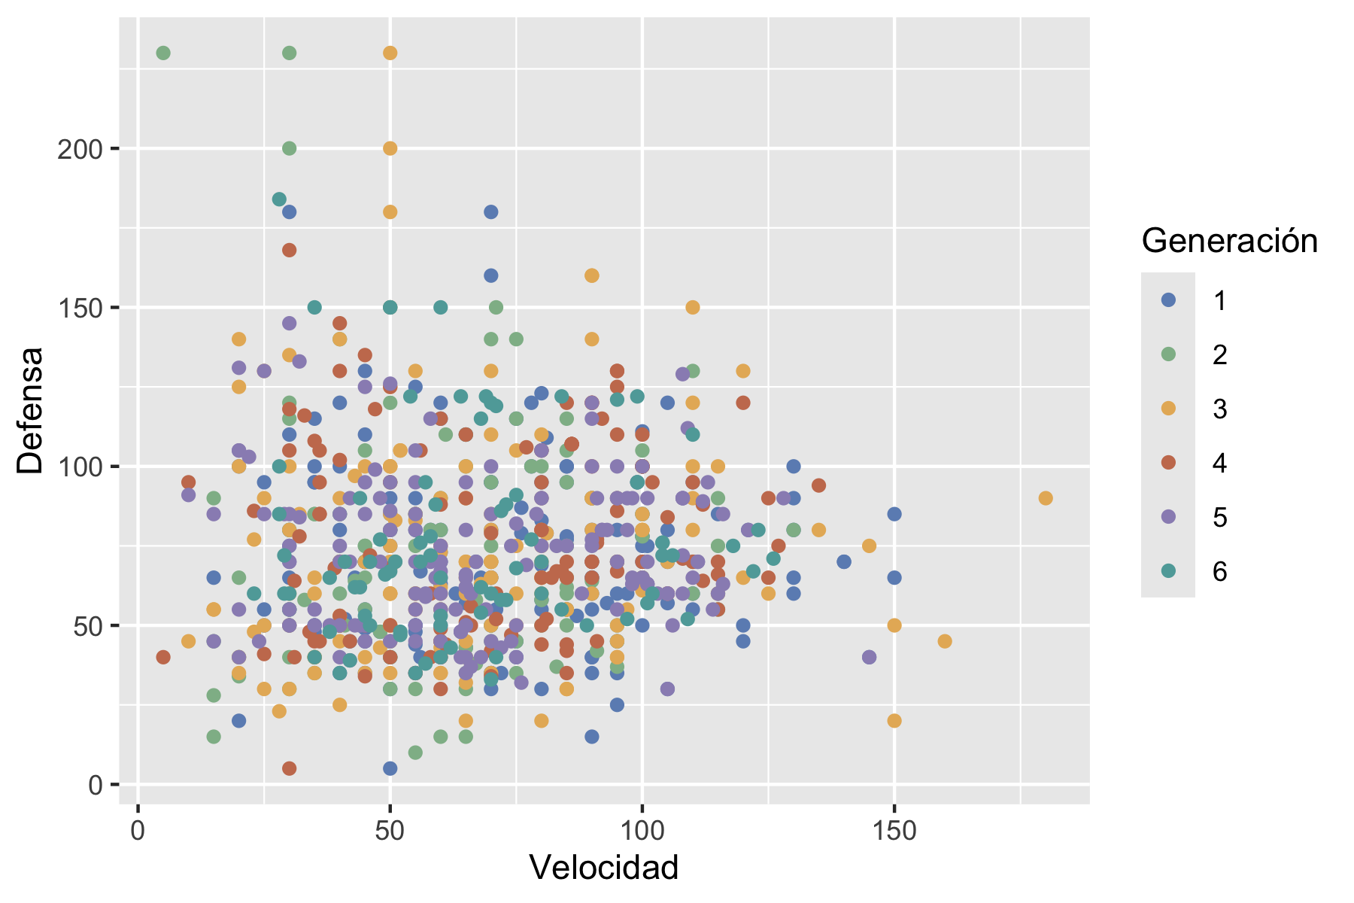
# Caso 2
ggplot(pokemon, aes(x = velocidad, y = defensa, colour = es_legendario))+
geom_point() +
labs(x = "Velocidad",
y = "Defensa",
caption = "Fran M.",
colour = "¿Es legendario?") + # No es "legend", es "colour"
theme(legend.position = "bottom")
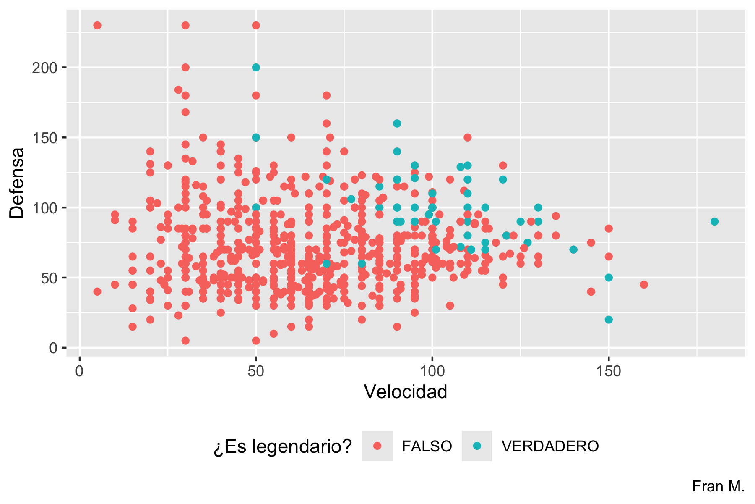

Pregunta 2
ggplot(pokemon, aes(x = velocidad, y = defensa, colour = es_legendario))+
geom_point() +
facet_wrap(~generacion, nrow = 3) +
labs(title = "Visualización de defensa y velocidad para pokémons para cada generación",
subtitle = "Generaciones: 1, 2, 3, 4, 5 y 6",
x = "Velocidad",
y = "Defensa",
caption = "Fran M.",
colour = "¿Es legendario?") + # No es "legend", es "colour"
theme(legend.position = "bottom")
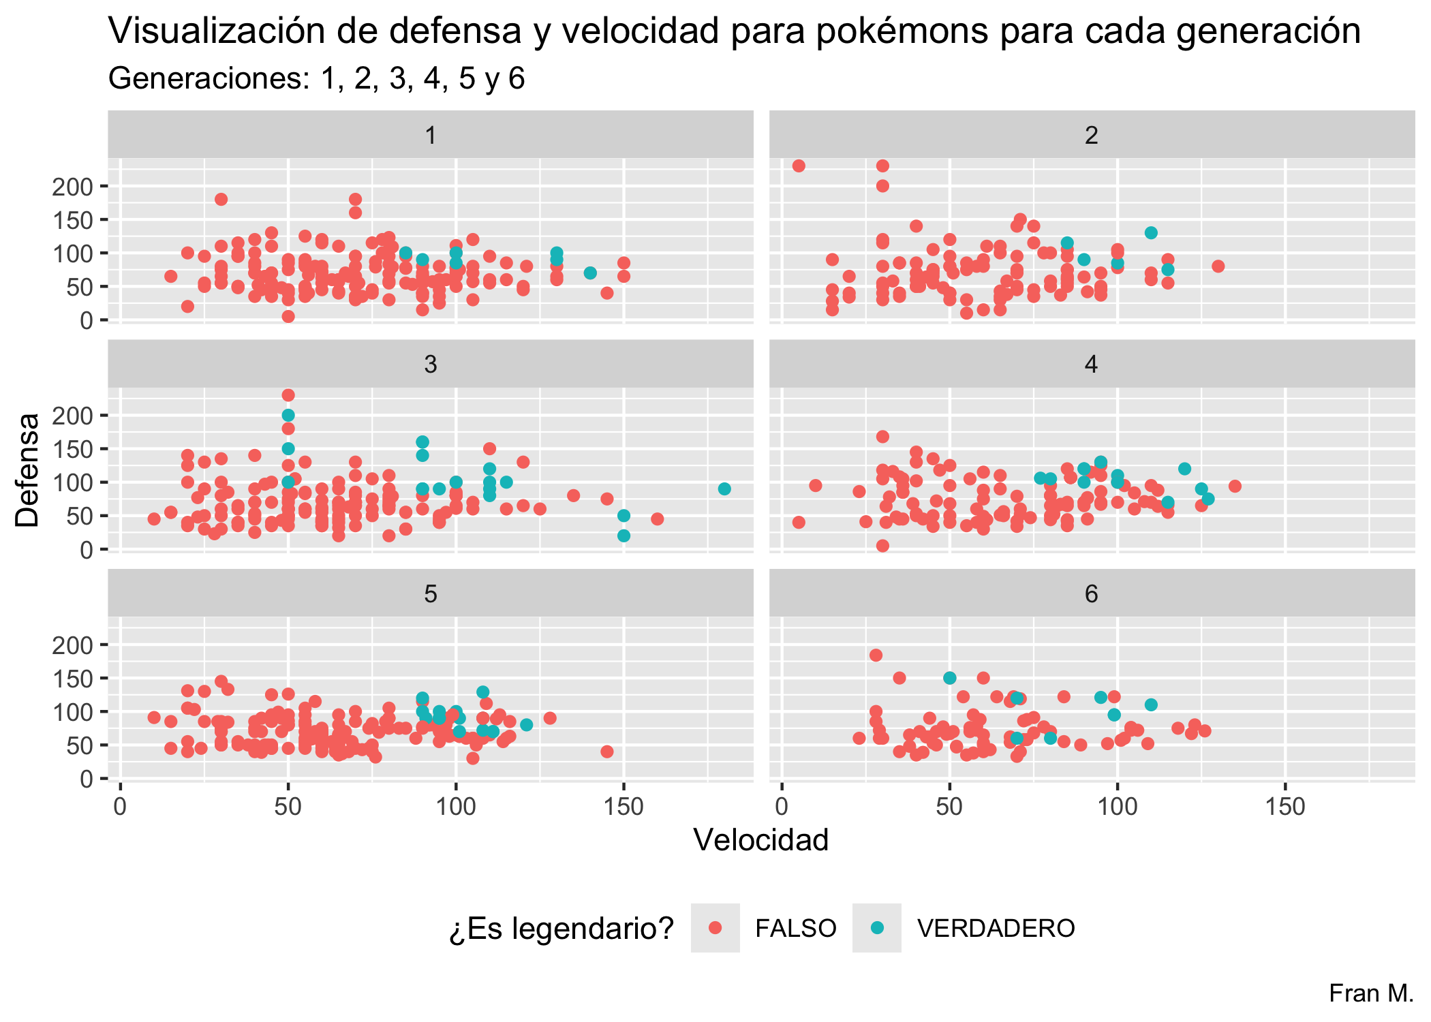

Pregunta 3
# Caso 1:
ggplot(pokemon1, aes(x = velocidad, y = generacion, colour = es_legendario))+
geom_boxplot()+
labs(x = "Velocidad",
y = "Generación",
caption = "Fran M.",
colour = "¿Es legendario?") + # No es "legend", es "colour"
theme(legend.position = "bottom")
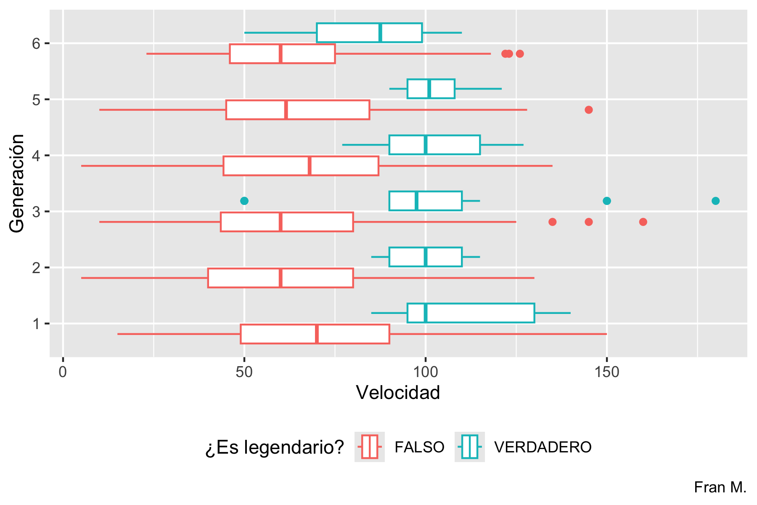
# Caso 2:
ggplot(pokemon, aes(x = velocidad, y = defensa, colour = es_legendario))+
geom_smooth()+
labs(x = "Velocidad",
y = "Defensa",
caption = "Fran M.",
colour = "¿Es legendario?") + # No es "legend", es "colour"
theme(legend.position = "bottom")
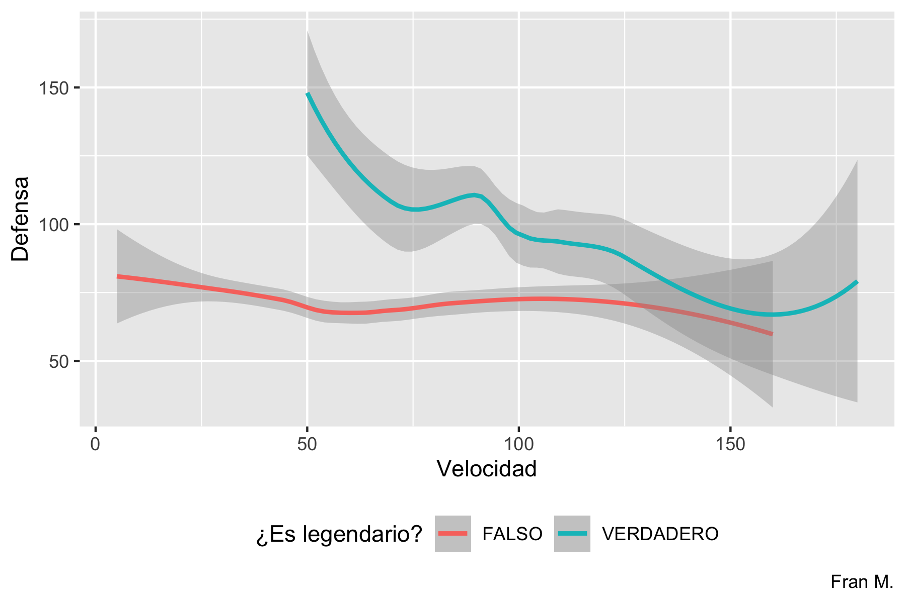
# Caso 3: Con columnas es "fill", no "colour"
ggplot(pokemon, aes(x = velocidad, y = defensa, fill = es_legendario))+
geom_col() +
labs(x = "Velocidad",
y = "Defensa",
caption = "Fran M.",
fill = "¿Es legendario?") + # No es "legend", es "colour"
theme(legend.position = "bottom")
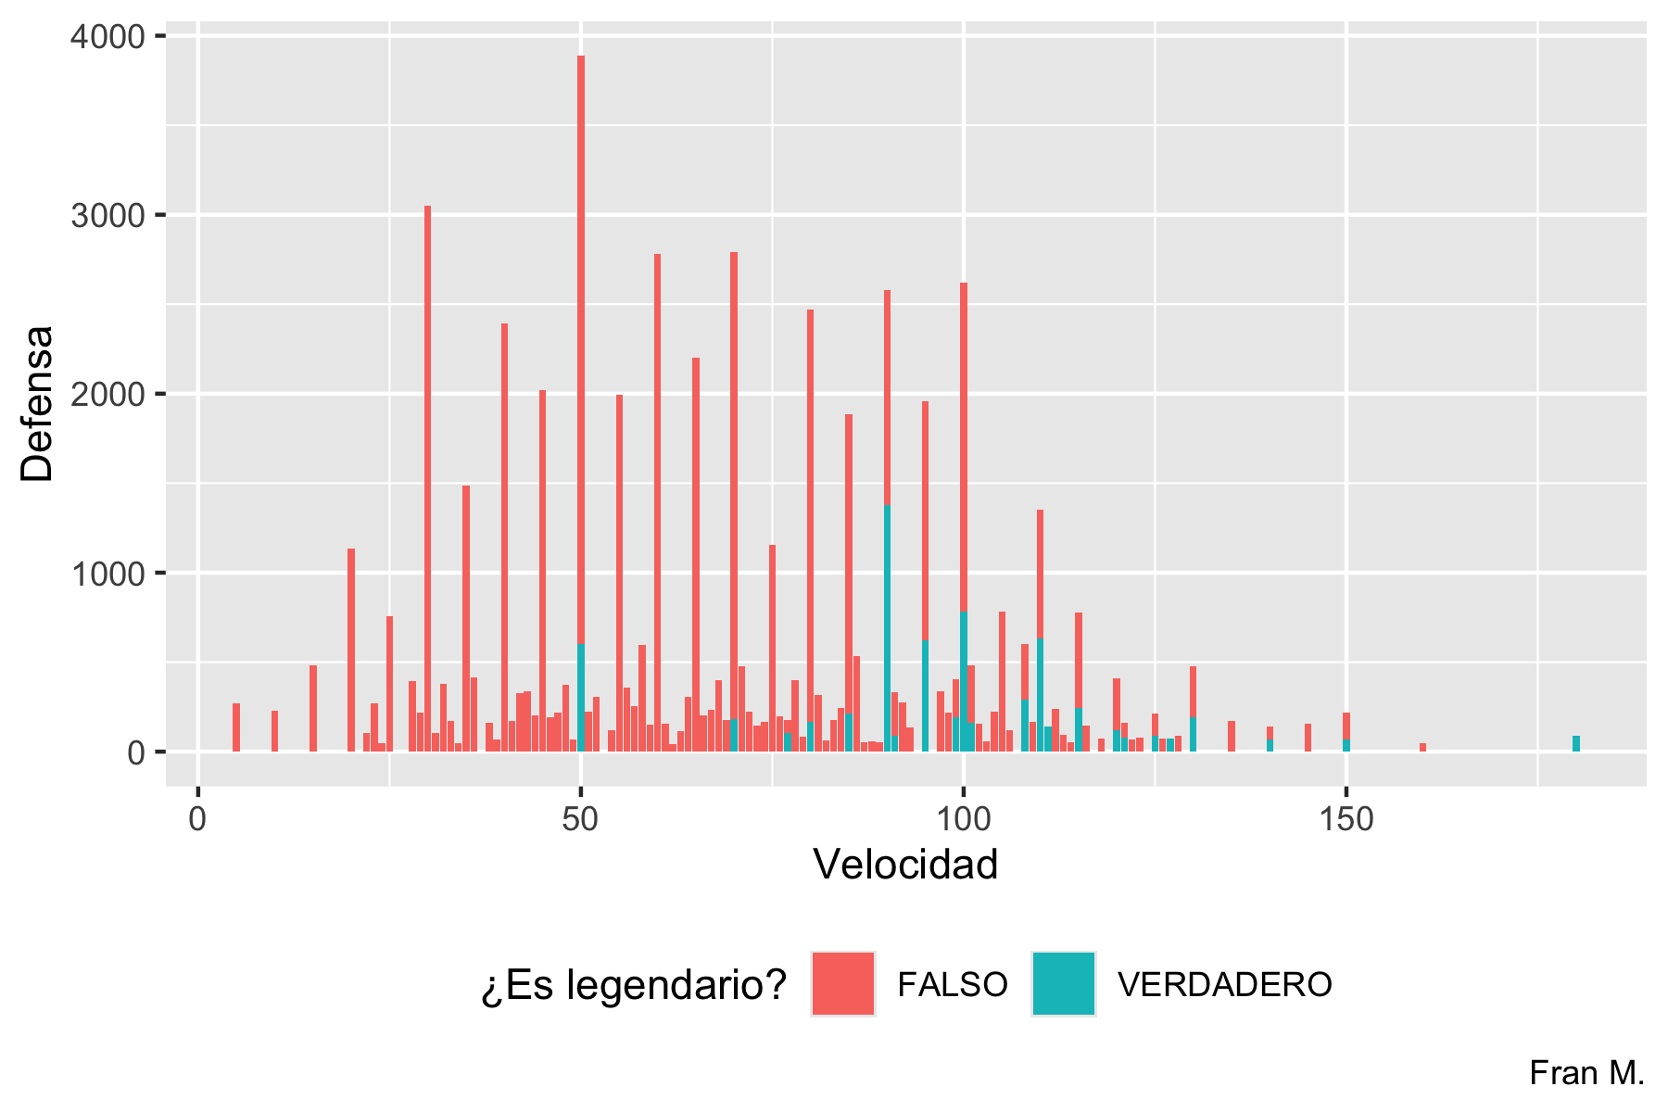
# Caso 4:
ggplot(pokemon1, aes(x = generacion, y = defensa, colour = es_legendario))+
geom_violin()+
labs(x = "Generación",
y = "Defensa",
caption = "Fran M.",
colour = "¿Es legendario?") + # No es "legend", es "colour"
theme(legend.position = "bottom")
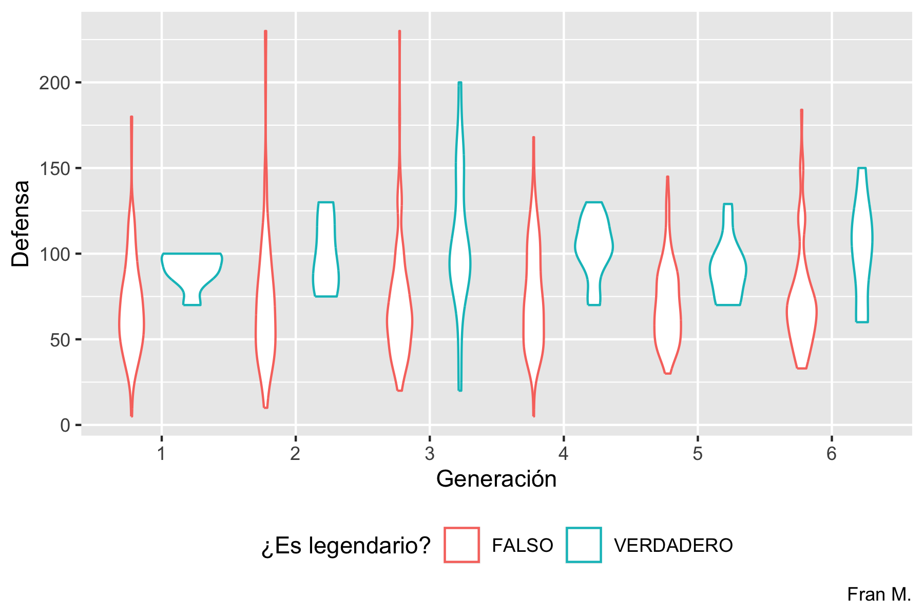
# Último caso (no sé si tiene mucho sentido, igual es geom_point()):
ggplot(pokemon, aes(x = velocidad, y = defensa, colour = es_legendario))+
geom_point()+
coord_polar()
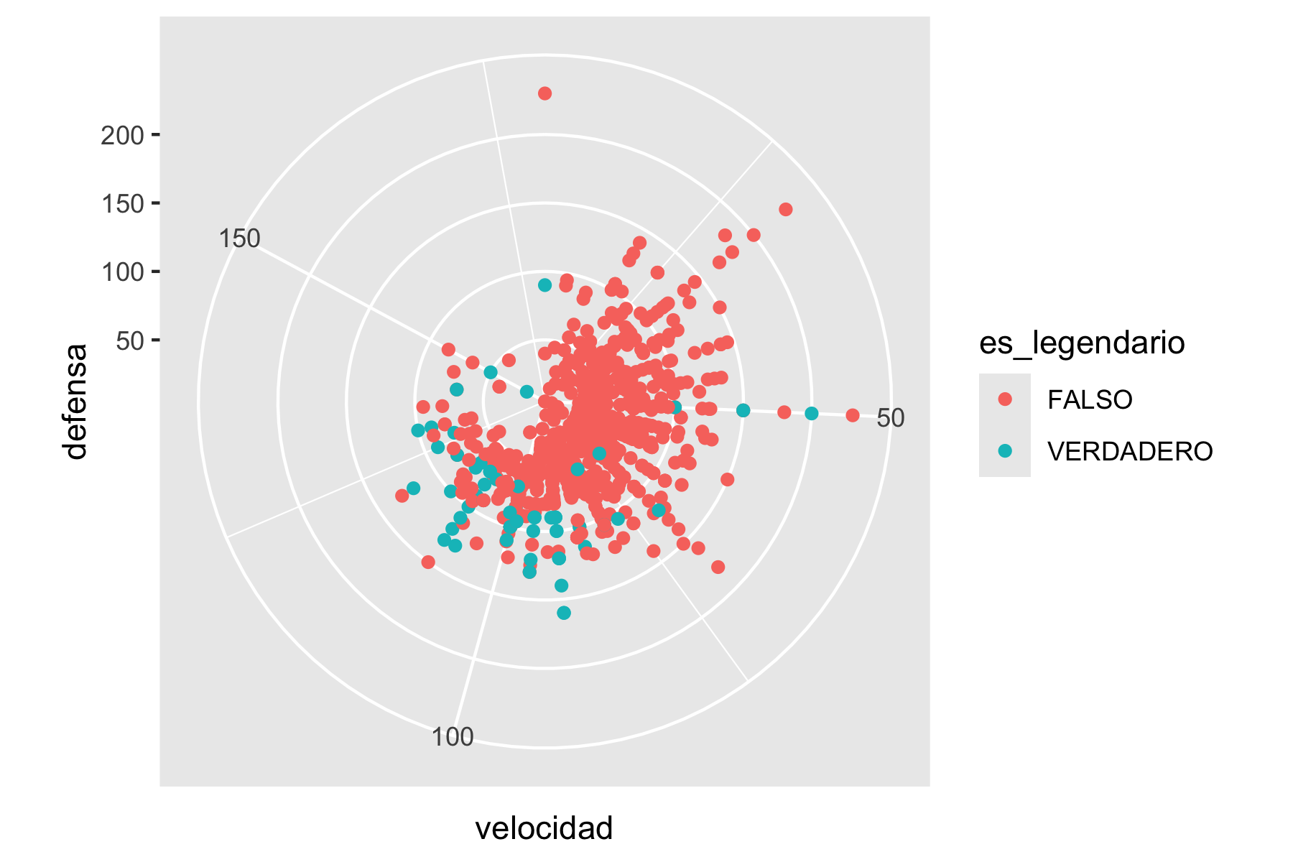

Pregunta 4
ggplot(pokemon1, aes(x = puntos_vida, y = ataque, colour = nivel_evolucion))+
geom_point(aes(size = es_legendario))+
scale_colour_manual( values = c("#6C8EBF", "#8FB996", "#E6B566", "#C97C5D", "#9A8FBF", "#5FA8A8"))+
scale_shape_manual(values = c(2, 3, 4, 5, 6, 7))+
scale_y_continuous(n.breaks = 8)+
labs(x = "Puntos de vida",
y = "Ataque",
colour = "Nivel de evolución",
size = "¿Es legendario?") +
theme_light()
